

**2024年中东楼宇设施及物业管理装备**

**展览会**

**E:/李姗/MIE/招展资料—改后/2024.11-12/11.26-28 中东楼宇设施及物业管理装备展览会Future FM/QQ截图20240524140959.pngQQ截图20240524140959**

**展会介绍**

**● 展会时间：2024年11月26-28日 展会地点：迪拜世贸中心**

**● 主办单位：DMG 展会类型：建筑建材**



中东楼宇设施及物业管理装备展览会（Future FM）由DMG events主办，DMG events的业务遍及20多个国家，每年举办90多场活动，是国际知名的展览主办方。

借助Future FM这个平台，参展商可以向来自中东、非洲、南亚及其他地区的专业人士展示企业品牌 ，与采购商进行面对面沟通，通过挖掘买家需求来制定有针对性的外贸战略，从而扩展业务范围，增加销售额和市场份额。

中东楼宇设施及物业管理装备展览会（Future FM）将于2024年11月26-28日在迪拜世贸中心盛大开幕。展会将设置行业峰会和主题讲座，为专业人士提供了解行业新趋势的绝佳途径。本次展会预计将有来自全球各国的500家展商参展，参展商人数将达到15,000人次。展会同期将举办中东迪拜智慧城市建设展（LiveableCitiesX）和中东国际地理测绘和遥感技术装备展（GEO WORLD）。

|  |  |  |  |
| --- | --- | --- | --- |
| 国际展商 | 参展人数 | 辐射国家 | 展会面积 |
| 500+ | 15,000+ | 50+ | 20,000+ |

**市场机遇**



中东、非洲及南亚（MEASA）地区正迎来设施管理（FM）服务需求的显著增长浪潮。这一显著的增长态势主要源于区域内大量涌现的建筑、基础设施和能源项目，为企业提供了极具吸引力的商业机会和广阔的市场空间。

数据显示，2024年，中东非地区设施管理市场规模将达到537.3亿美元，到2029年将达到745.9亿美元，预测期内复合年增长率6.78%。

• 中东和北非地区的建筑业持续表现出强劲势头：在建管道项目规模高达6.75万亿美元，计划管道建设项目规模3万亿美元；

• 迪拜一项耗资高达80亿美元的改造计划预计在2030年完成，这一计划旨在通过减少能源和水的消耗来实现翻新并提升超过3万栋建筑物的效率和可持续性。随着该地区更多建筑物的建成和成熟，预计未来的改造项目将会持续扩大其规模和影响力。这一举措不仅将促进迪拜的绿色发展，也将为整个地区树立可持续建筑改造的典范。

• 预计到2030年，沙特的综合设施管理服务市场规模将达到872.16亿美元，复合年增长率11.1%。这一增长趋势是沙特2030年愿景计划的重要部分，旨在通过推进1500个大型项目，推动房地产和基础设施建设，总投资额1.1万亿美元。这些举措不仅将极大地推动沙特的经济增长，还将为其可持续发展和城市建设奠定坚实基础。

• 预计在未来几年内，埃及的设施管理市场将以6.33%的复合年增长率持续扩张。从2024年的22.5亿美元增长到2029年的30.6亿美元。随着埃及政府对基础设施建设的持续投入和推动，设施管理市场有望实现更加繁荣的发展。

• 非洲的农业市场预计将以6.06%的复合年增长率持续上升。非洲基金管理市场将从2024年的272.1亿美元稳步提升至2029年的365.2亿美元。这一显著增长主要得益于第三方投资、基础设施建设的加强以及私营部门支出的增加。

参加Future FM，借助阿联酋的战略位置，能够轻松进入并覆盖整个MEASA区域。无论是寻找新的合作伙伴，还是拓展市场份额，本次展会都将为您提供一个绝佳的平台。

**招展范围**

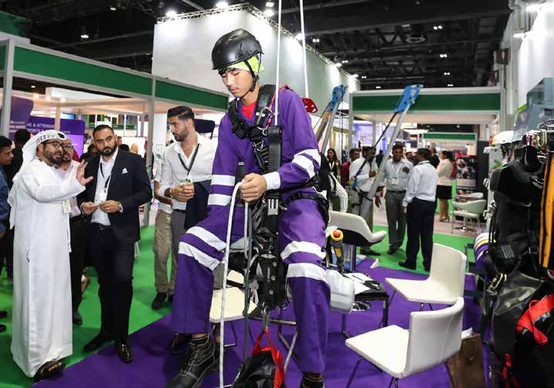

* **技术：**IFM、CAFM、BIM、IoT、物联网、机器人、人工智能、软件、移动解决方案等；
* **[智能建筑](https://www.futurefm.com/)：**物联网、智能材料、数据、系统集成商、家庭自动化等；
* **综合设施管理：**场地维护、清洁服务、害虫防治、停车场、工作区管理等；
* **[资产管理](https://www.futurefm.com/)：**废物收集、回收服务、废物运输、废物处理、危险废物管理、垃圾焚烧发电解决方案、法规遵从性、技术解决方案等；
* **健康、安防管理：**室内质量管理、消防安全、水安全、电气安全、石棉管理等。